GIÁO ÁN SỐ: 13 Thời gian thực hiện : 4 giờ
Tên bài học trước : Cài đặt máy chủ Mail Server (tt)
Thực hiện ngày: 02/03/2024

BÀI 6: QUẢN LÝ NGƯỜI NHẬN VÀ CHÍNH SÁCH NGƯỜI NHẬN

- Mục tiêu :
Học xong bài này học viên sẽ có khả năng:
  - Trình bày được các chính sánh người nhận;
  - Hiểu được các chức năng an trong hệ thống mail;
  - Tạo được danh sách người nhận;
  - Quản lý được các thiết lập cho người nhận;
  - Cập nhật được danh sách người dùng;
  - Tập trung, có ý thức, nghiêm túc, chuyên cần thực tập;
  - Thực hiện các thao tác an toàn cho người và thiết bị nơi thực tập gọn gàng sạch sẽ.
- Đồ dùng và trang thiết bị dạy học:
  - Giấy A4, các loại giấy;
  - Các hình vẽ ví dụ minh hoạ;
  - Các thiết bị mạng;
  - Phần mềm VMWare Workstation, NetSupport sử dụng hỗ trợ trong giảng dạy;
  - Mạng máy tính kết nối Internet;
  - Đĩa CD Windows Server 2003/2008/2012; Microsoft Exchange Server 2007;
  - Bảng, bút lông, máy tính nối mạng, máy chiếu (Projector);
  - Giáo án, giáo trình, tài liệu tham khảo, tài liệu học tập.
- Hình thức tổ chức dạy học:
  - Hướng dẫn: Tập trung.
  - Thực tập: Mỗi học sinh, sinh viên/ 1 máy tính
I/. ỔN ĐỊNH LỚP: Thời gian: 5 phút
  - Điểm danh;
  - Hướng dẫn cách chia nhóm học tập;
  - Nhắc nhở về làm việc nhóm trong thời gian học.
II/. THỰC HIỆN BÀI HỌC: Thời gian: 235 phút
TT | NỘI DUNG | HOẠT ĐỘNG DẠY HỌC |  | THỜI GIAN
TT | NỘI DUNG | HOẠT ĐỘNG CỦA GIÁO VIÊN | HOẠT ĐỘNG CỦA HỌC SINH
A | Dẫn nhập: | - Để gửi và nhận thông tin giữa các người dùng, ta có gì?  - Ghi tên bài học mới.  - Phát tài liệu học tập. | - Lắng nghe.  - Quan sát, ghi chép.  - Nhóm trưởng phát. | 10’
B | Giới thiệu chủ đề:
 | - Đối tượng gửi/nhận. | - Thuyết trình.  - Đàm thoại về hộp thư và người gửi/nhận thư được tạo ra ở đâu ?  - Nhận xét, giảng giải. | - Lắng nghe.  - Lắng nghe, trả lời câu hỏi.  - Lắng nghe, ghi chép. | 45’
 | - Chính sách người nhận. | - Thuyết trình  - Đàm thoại về chính sách và chế độ ưu tiên, cách quản lý địa chỉ thư, hộp thư ?  - Nhận xét, đánh giá. | - Lắng nghe.  - Lắng nghe, trả lời câu hỏi.  - Lắng nghe, ghi nhận.
 | - Nhóm Query – Based phân tán | - Thuyết trình.  - Mô tả về các nhóm Query - Based phân tán và cách phân tán làm việc như thế nào  - Đặt câu hỏi việc tạo lập các nhóm Query-based phân tán. | - Lắng nghe.  - Lắng nghe, trả lời câu hỏi.  - Lắng nghe, ghi nhận.
 | - Tạo người nhận | - Thuyết trình.  - Đàm thoại về các bước tạo mailbox và đặt câu hỏi về một số điểm ngoại lệ.  - Nhận xét, đánh giá. | - Lắng nghe.  - Lắng nghe, trả lời câu hỏi.  - Lắng nghe, ghi nhận.
C | Giải quyết vấn đề:
 | 1. Tạo lập nhóm Query - Based phân tán truy vấn. | - Thuyết trình.  - Minh họa tạo lập nhóm Query - Based phân tán truy vấn.  - Yêu cầu tạo lập nhóm Query - Based phân tán truy vấn.  - Quan sát, hướng dẫn.  - Nhận xét, đánh giá. | - Lắng nghe.  - Quan sát, ghi nhận tạo lập nhóm phân tán truy vấn.  - Lắng nghe, ghi nhận yêu cầu thực hiện tạo lập nhóm phân tán truy vấn.  - Thực hiện tạo lập nhóm phân tán truy vấn.  - Lắng nghe, ghi nhận | 25’
 | 2. Kiểm tra nhóm truy vấn làm việc chính xác. | - Thuyết trình.  - Minh họa các bước kiểm tra nhóm truy vấn làm việc chính xác.  - Yêu cầu kiểm tra nhóm truy vấn làm việc chính xác.  - Quan sát, hướng dẫn.  - Nhận xét, đánh giá. | - Lắng nghe.  - Quan sát, ghi nhận các bước kiểm tra nhóm truy vấn làm việc chính xác.  - Lắng nghe, ghi nhận yêu cầu thực hiện kiểm tra nhóm truy vấn làm việc chính xác.  - Thực hiện kiểm tra nhóm truy vấn làm việc chính xác.  - Lắng nghe, ghi nhận. | 25’
 | 3. Liên kết nhiều nhóm Query-based phân tán với nhau. | - Thuyết trình.  - Minh họa các bước liên kết nhiều nhóm Query-based phân tán với nhau.  - Yêu cầu liên kết nhiều nhóm Query-based phân tán với nhau.  - Quan sát, hướng dẫn.  - Nhận xét, đánh giá. | - Lắng nghe.  - Quan sát, ghi nhận các liên kết nhiều nhóm Query-based phân tán với nhau.  - Lắng nghe, ghi nhận yêu cầu thực hiện liên kết nhiều nhóm phân tán với nhau.  - Thực hiện liên kết nhiều nhóm phân tán với nhau.  - Lắng nghe, ghi nhận. | 25’
 | 4. Tạo người gửi/nhận  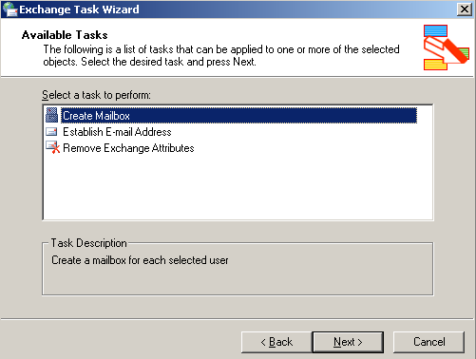  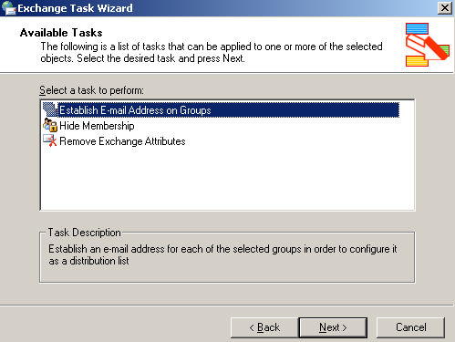 | - Thuyết trình  - Minh họa các bước tạo hộp mail cho người gửi/nhận.  - Yêu cầu tạo mailbox cho người gửi/nhận.  - Quan sát, hướng dẫn.  - Nhận xét, đánh giá.  - Minh họa các bước tạo nhóm người gửi/nhận.  - Yêu cầu thực hiện tạo nhóm người gửi/nhận  - Quan sát, hướng dẫn.  - Nhận xét, đánh giá. | - Lắng nghe.  - Quan sát, ghi nhận các bước tạo hộp mail cho người gửi/nhận.  - Lắng nghe, ghi nhận yêu cầu thực hiện liên kết nhiều nhóm phân tán với nhau.  - Thực hiện tạo mailbox cho người gửi/nhận.  - Lắng nghe, ghi nhận.  - Quan sát, ghi nhận tạo nhóm người gửi/nhận.  - Lắng nghe, ghi nhận yêu cầu thực tạo nhóm người gửi/nhận.  - Thực hiện tạo mailbox cho người gửi/nhận.  - Lắng nghe, ghi nhận | 30’
 | 4. Các lỗi thương gặp và cách khắc phục: | Yêu cầu:  - Các nhóm lần lược đưa ra các ví dụ minh họa những sai hỏng thường gặp khi tạo và quản lý mailbox.  - Yêu cầu các nhóm thảo luận phát hiện ra nguyên nhân của các sai hỏng và cách khắc phục.  - Mời đại diện nhóm lên trình bày.  - Mời các nhóm trình ý kiến bổ sung (nếu có).  - Nhận xét phần trình bày của các nhóm.  - Chính xác hóa kiến thức (kèm theo ví dụ minh họa). | - Chia nhóm, tìm những sai hỏng trong quá trình tạo và quản lý mailbox.  - Lắng nghe, thảo luận nhóm để tìm ra nguyên nhân sai hỏng và trình bày cách khắc phục.  - Đại diện nhóm trình bày.  - Các nhóm bổ sung câu trả lời (nếu có).  - Lắng nghe, ghi chép.  - Quan sát, ghi nhận. | 30’
D | Kết thúc vấn đề:  1. Củng cố kiến thức: | - Thuyết trình, giảng giải các bước tạo và quản lý mailbox. | - Lắng nghe, ghi chép | 40’
 | 2. Củng cố kỹ năng: | - Thuyết trình  - Trình bày các bước chính trong tạo và quản lý mailbox.  - Nhận xét kết quả thực hiện.  - Giải đáp thắc mắc;  - Giao bài tập về nhà. | - Lắng nghe, ghi chép.  - Lắng nghe, ghi nhận và thực hiện lại tạo và quản lý mailbox.  - Lắng nghe, ghi nhận.  - Lắng nghe.  - Ghi nhận yêu câu.
E | Hướng dẫn tự học: | - Tạo và quản lý hộp mail trên Microsoft Exchange Server 2007. | - Lắng nghe, ghi chép. | 5’
III/. RÚT KINH NGHIỆM TỔ CHỨC THỰC HIỆN

TRƯỞNG KHOA Ngày 05 tháng 01 năm 2024.
(Ký duyệt) Chữ ký giáo viên

THÁI QUỐC THẮNG THÁI QUỐC THẮNG

